О витамине D науке известно давно, он был открыт еще в 1922 г. американским ученым Макколумом и изначально рассматривался только как витамин, сейчас же его относят к группе гормоноподобных веществ.

Что такое витамин D
Витамин D — жирорастворимый, он лучше всего усваивается с жирной пищей и накапливается в жировой ткани. Большое количество витамина D содержится в основном в животной пище: жирных сортах рыбы (лосось, сом, скумбрия, сардины, тунец), рыбной икре, яичном желтке и молочных продуктах. Также небольшое его количество обнаруживается в красной икре, устрицах, лесных грибах и семечках.
Уникален он тем, что это единственный витамин, который вырабатывается в организме самостоятельно под действием УФ солнечных лучей.

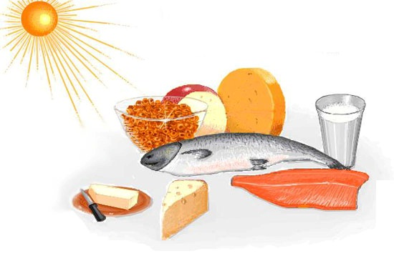

Чем полезен витамин D
Его основная роль – помогать усваивать кальций и фосфор из пищи. У малышей витамин D препятствует развитию рахита — заболевания, связанного с нарушением развития костей и их размягчением. У подростков и взрослых витамин D препятствует развитию кариеса и патологий десен, защищает от остеопороза (размягчение костной ткани за счет недостатка кальция) и ускоряет заживление переломов. Также витамин D повышает устойчивость к вирусным заболеваниям, что крайне важно, особенно когда ваш малыш впервые пошел в детский сад и стал часто болеть.

Чем опасен дефицит витамина D
Дефицит витамина D приводит к вымыванию кальция и фосфора из костей. В детском возрасте на фоне дефицита витамина D развивается рахит, во взрослом — размягчение костной ткани (остеомаляция) и разрежение костной ткани (остеопороз). Особенно опасен дефицит витамина в первый год жизни ребенка, когда происходит быстрый рост костной ткани.
В настоящее время ученые высказывают предположение о влиянии недостатка витамина D на развитие рака, а также аутоиммунных, инфекционных, вирусных и сердечно-сосудистых заболеваний.

Как получить витамин D
Казалось бы, проще простого: необходимо полноценное питание и пребывание на открытом воздухе под солнечными лучами, и вопрос решен!
Однако, здесь есть подводные камни.
Как показали исследования, количество витамина D в продуктах — величина нестабильная. Например, при экспертизе молока одного и того же производителя, содержание витамина D в разных партиях колебалось и могло быть меньше от заявленного в пределах 20 МЕ. Именно поэтому в некоторых странах производители дополнительно обогащают витамином D молоко и молочные продукты.
Чтобы в организме выработалось достаточно витамина, необходимо находиться с открытыми для солнечных лучей лицом и конечностями на полуденном солнце (в промежуток с 10 утра до 3 часов дня) дважды в неделю. Людям со светлой кожей достаточно пяти минут, темнокожие должны находиться на солнце не менее получаса.
Однако, некоторым деткам для восполнения дефицита витамина D в организме недостаточно только полноценного питания солнечных ванн. Малыши, страдающие заболеваниями желудочно-кишечного тракта, с избыточной массой тела, живущие в регионах, где мало солнечного света, дети, которые мало двигаются, со смуглой кожей, а также детки, которым нежелательно пребывать на солнце, - все они относятся к группе риска по недостатку витамина D.

Передозировка витамина D
Витамин D не только полезен, но и при неправильном и избыточном применении может нанести вред малышу. Давать витамин D необходимо аккуратно, так как некоторые дети обладают повышенной чувствительностью к витамину и даже при небольших дозах может развиться состояние, которое называется гипервитаминоз. Признаки гипервитаминоза – снижение аппетита, беспокойство, мышечная слабость, нарушение сна, запор, может быть тошнота и даже рвота. Поэтому, при длительном приеме витамина D, особенно подросткам и взрослым, необходимо периодически исследовать уровень витамина в сыворотке крови. Необходимо знать, что витамин D - важное и полезное составляющее в развитии вашего малыша, но, как и в любом деле, важен разумный подход и соблюдение рекомендаций лечащего доктора.

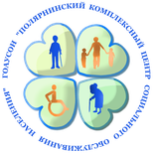

Наши контакты:
Директор:
Неплюева Виктория Валентиновна
8 (81530) 6-05-04
Заместитель директора:
Прилукова Елена Витальевна
8(81530)6-12-50
Зав. отделением социального обслуживания
на дому граждан пожилого возраста и инвалидов:
Назлиева Елена Константиновна
8(81551) 7-14-62

Наш адрес:
184682 Мурманская область,
г. Снежногорск,
ул. Мира 5/4
Сайт: plkcson.ru
Группы ВК: https://vk.com/plkcson, https://vk.com/club106850303
Адрес электронной почты:
plkcon@rambler.ru

МИНИСТЕРСТВО ТРУДА И СОЦИАЛЬНОГО РАЗВИТИЯ МУРМАНСКОЙ ОБЛАСТИ
Государственное областное автономное учреждение социального обслуживания населения
«Полярнинский комплексный центр социального обслуживания населения»

ДЛЯ ЧЕГО НЕОБХОДИМ ВИТАМИН D?

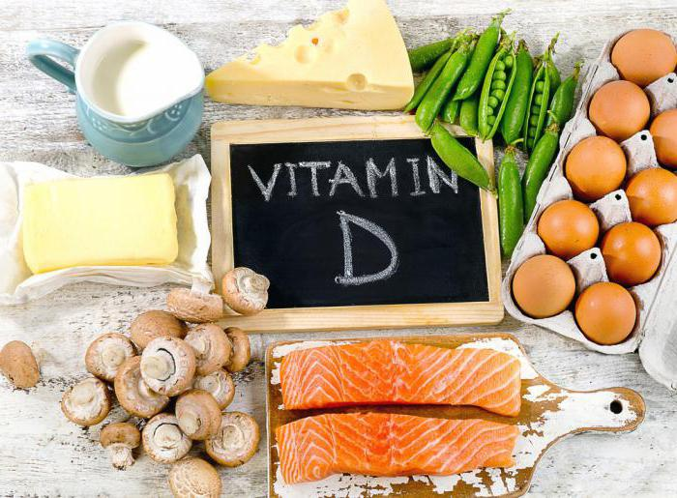

2021 год
г. Гаджиево

